**Займы под 0%: что это такое и действительно ли они бесплатные?**

Ивану срочно понадобились деньги на ремонт машины. Он впервые решил обратиться в микрофинансовую организацию (МФО). Ему попалась реклама займов под 0%. Предложение заманчивое, но Иван засомневался — нет ли здесь подвоха? Разбираемся, бывают ли на самом деле займы с нулевой ставкой и что о них важно знать.

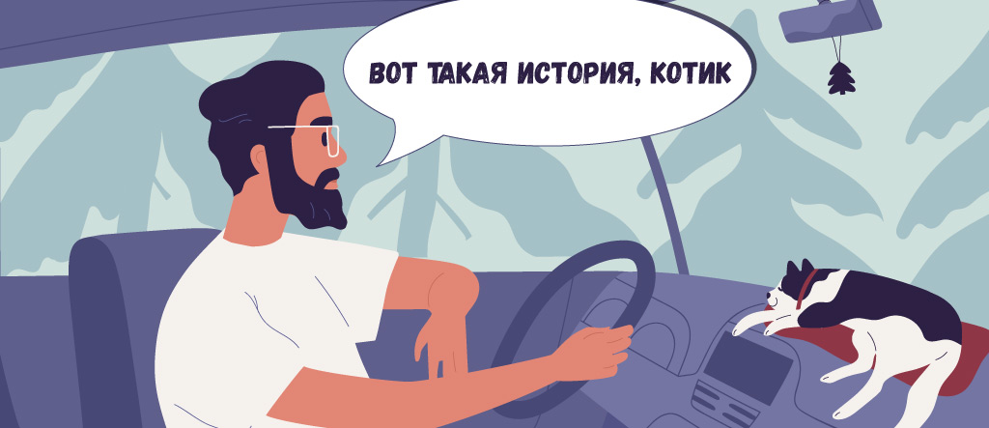

В интернете встречается множество предложений бесплатных займов, которые обещают выдать под 0% годовых. Но большую часть таких ссуд можно назвать бесплатными лишь условно: вернуть ту же сумму, что и получили, удастся, только если погасите долг вовремя. Иначе вместо нулевой ставки вас ждут высокие проценты, причем чаще всего — за весь срок займа.

Чтобы избежать неприятных сюрпризов, важно выбрать [легальную МФО](https://fincult.info/article/kak-otlichit-chestnye-mfo-ot-moshennikov/), которая состоит в [реестре Банка России](https://cbr.ru/microfinance/registry/), и тщательно изучить [все условия договора](https://fincult.info/article/kakie-opasnosti-mozhet-skryvat-dogovor/) займа.

**Как избежать переплаты по займу с нулевой ставкой?**

Главное, что нужно помнить про бесплатные займы: нулевая ставка перестанет действовать, если вы задержите платеж. Опоздание даже на один день чревато тем, что МФО насчитает вам проценты. Причем, как правило, не только за время просрочки, **а за весь срок** займа — с момента, когда вы получили деньги.

*Ставка чаще всего составляет 0,8% в день, или 292% годовых. Максимальная переплата в процентах годовых и в рублях указана в рамке в правом верхнем углу на первой странице договора. Иван взял на 10 дней заем на 20 000 ₽. Но рассчитаться с МФО вовремя не получилось: зарплата пришла с опозданием на два дня, и Иван сразу же погасил долг. Но из-за просрочки пришлось возвращать уже на 1 960 ₽ больше: 21 960 ₽ = 20 000 ₽ + 20 000 ₽ x 0,8% x 12 дней +40 ₽ неустойка за задержку платежа.*

В случае просрочки, помимо переплаты, вас ждет еще одна проблема. Информация, что вы не внесли платеж вовремя, отразится в вашей [кредитной истории](https://fincult.info/article/kreditnaya-istoriya/), а значит, в следующий раз получить кредит или заем будет сложнее.

Чтобы случайно не забыть о дате возврата, поставьте себе напоминание в телефоне. Нередко МФО и сами готовы сообщать вам о приближении срока платежа, но за эту услугу часто берут [дополнительную комиссию](https://fincult.info/article/kakie-uslugi-navyazyvayut-mfo-i-mozhno-li-ot-nikh-otkazatsya/).

**Я не успеваю вернуть долг вовремя. Можно ли что-то сделать?**

Заранее свяжитесь с микрофинансовой организацией и попросите увеличить срок займа. Некоторые МФО позволяют это сделать даже через свое мобильное приложение — нужно выбрать опцию пролонгации, то есть продления.

В таком случае вам начислят проценты за все время, что вы пользуетесь деньгами, и учтут увеличение срока займа. Итоговая сумма вырастет, но по крайней мере в вашей кредитной истории не будет просрочки.

**В каких случаях можно получить заем под 0% годовых?**

Оформить беспроцентный заем довольно просто: как правило, заявка подается онлайн и деньги приходят на карту практически моментально. Обычно МФО выдают деньги под 0% на следующих условиях:

* Вы никогда не брали микрокредиты в выбранной МФО. Иногда на это требование закрывают глаза, но бывшим клиентам беспроцентные займы часто выдают на более короткий срок — до 7 дней. В то время как для новых клиентов он может составлять 15–30 дней.
* Некоторые МФО не выдают беспроцентные займы людям, которые уже получали деньги под 0% в других микрофинансовых организациях. Эту информацию они отслеживают в [кредитных историях](https://fincult.info/article/kreditnaya-istoriya/).
* В основном по нулевой ставке выдают небольшие суммы — до 10 000 или 15 000 рублей. В редких случаях — до 30 000 рублей.
* Гасить долг нужно строго по графику. Чаще всего всю сумму требуется внести одним платежом не позже определенной даты. Учитывайте, что перевод может дойти не сразу, поэтому лучше делать его заранее.

Если вы сомневаетесь, что успеете вернуть деньги вовремя, лучше выбрать другие виды займов. Иначе вы и проценты заплатите, и кредитную историю испортите.

**О чем еще нужно помнить?**



Когда вы подписываете договор займа и приложения к нему, обязательно проверяйте, не соглашаетесь ли вы на **ненужные вам дополнительные услуги**. МФО могут предлагать вместе с займом разные платные сервисы вроде телемедицины или консультации юриста.

Лучше заранее определиться, каким способом вы будете гасить долг. К примеру, МФО могут принимать платежи в офисе, через платежные терминалы, свое приложение или сайт. Уточните, в каких случаях деньги дойдут день в день и с вас не возьмут дополнительную комиссию за перевод. МФО обязана предложить вам хотя бы один бесплатный способ погашения займа.

**Зачем бесплатные займы самим МФО?**

В первую очередь подобные предложения — это способ привлечь новых клиентов. Когда вам опять понадобятся деньги, высока вероятность, что вы обратитесь в уже знакомую МФО и в этот раз возьмете ссуду на стандартных условиях. Нередко кредиторы и сами прямо-таки навязывают новые займы. Ведь у них остаются ваши контакты для рассылки рекламы, от которой порой не так-то просто отписаться.

К тому же просрочки по беспроцентным займам все же случаются, а значит, должник вернет деньги с процентами.

**Где еще можно быстро занять деньги?**

Когда небольшая сумма нужна буквально на несколько дней и вы уверены, что расплатитесь вовремя, – бесплатный заем в МФО вполне может выручить.

Но лучше не спешить. Рассмотрите другие варианты, где занять деньги, и взвесьте их плюсы и минусы.

Нередко банки предлагают [кредитные карты с беспроцентным периодом](https://fincult.info/article/vybiraem-kreditnuyu-kartu/#greis_period). Часто этот период составляет 30–60 дней — дольше срока, на который выдают займы под 0%. Правда, оформление кредитки занимает время. И если вы планируете снимать с нее наличные, учтите, что нередко за это взимается комиссия.

Если деньги нужны на покупку, возможно, удобнее будет воспользоваться [рассрочкой](https://fincult.info/article/karty-rassrochki/), [оплатить заказ частями](https://fincult.info/article/oplata-tovara-chastyami-v-chem-otlichiya-ot-kredita-i-drugikh-vidov-rassrochki/) или оформить [кредит на кассе](https://fincult.info/article/pos-kredit-ili-kredit-v-tochke-prodazh-stoit-li-ego-brat/). Главное — внимательно изучить все условия, прежде чем подписывать договор.